- Amennyiben a kötelező biztosítási szerződés díjnemfizetési okkal szűnt meg, akkor újrakötés után ki kell fizetni az elmaradt biztosítási díjat fedezetlenségi díj formájában. Ez esetben még rosszabb hír az, hogy a pótdíjon kívül a baleseti adó díját is ki kell fizetni az emelt árú napidíjak után.
- A másik eset, amikor fedezetlenségi díjat kell fizetni az a gépjármű adásvételhez szokott kötődni. Fontos tudni, hogy gépjármű vásárlást követően a lehető leghamarabb meg kell kötni a gépjármű felelősség biztosítást, ugyanis ha ez nem történik meg csak pár nap elteltével, akkor minden egyes kimaradt napra fedezetlenségi díjat kell fizetni. E büntetés könnyedén elkerülhető, ha kötelezőnket már a gépjármű vásárlásának napján megkötjük.
A fedezetlenségi díjat a biztosító társaságok szedik be és ők is számfejtik, valamint utalják a kártalanítási számla kezelőjének. A díj mértéke minden évben egy alkalommal változik!
A fedezetlenségi díj 2022 évre érvényes díjtáblázata:
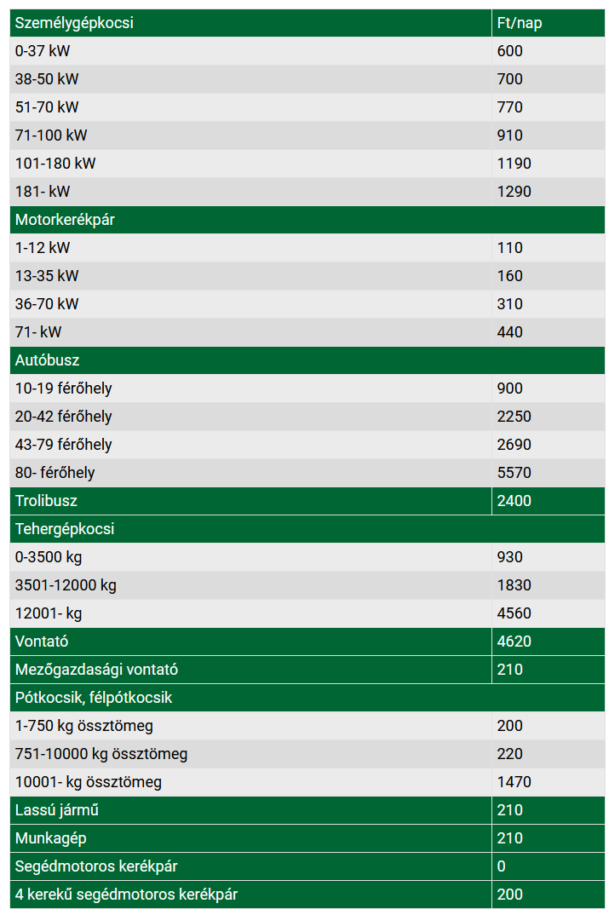
A fedezetlenségi díj 2021 évre érvényes díjtáblázata:
